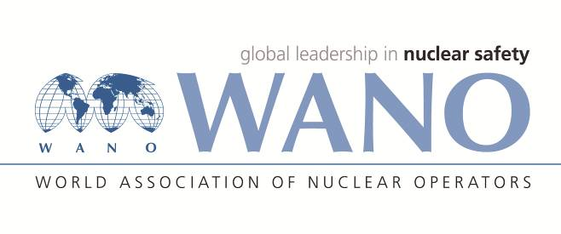 | Московский центр  Всемирная Ассоциация Организаций, эксплуатирующих Атомные Электростанции  ВАО АЭС – МЦ  Россия, 109507, Москва, Ферганская ул., 25  Тел. +7 495 376 15 87  Факс: +7 495 376 08 97  info@wanomc.ru
З А П Р О С
технической/организационной информации
по линии ВАО АЭС

- АЭС/Организация: АО «Концерн Росэнергоатом», Курская АЭС.
- Тема информационного запроса: Создание и использование единого информационного пространства (ЕИП) при проектировании, сооружении, и выполнении пуско-наладочных работ (ПНР), требования к информационной модели и к автоматизированной системе управления предприятием (АСУП).
- Цель информационного запроса: получение информации по вопросам опыта создания единого информационного пространства (ЕИП), информационной модели управления предприятием
- Описание проблемы: Учитывая требования цифровой трансформации энергетики и повышение эффективности отрасли в целом, создание и использование ЕИП на различных этапах жизненного цикла энергоблока атомной станции, в том числе при проектировании, сооружении, выполнении ПНР и в дальнейшем эксплуатации, требует формирования данных в единых структурах и новых подходов к созданию информационной модели в автоматизированной системе управления предприятием (АСУП).
- Конкретные вопросы:
1.Создавалась ли на вашей АЭС информационная модель (цифровой двойник) энергоблока или отдельных систем как элемент АСУП с использованием единого информационного пространства? Если да то:
- какие требования к структуре данных по характеристикам оборудования и трубопроводов предъявляются на вашей АЭС на этапе проектирования отдельных систем и станции в целом?
- используются ли эти данные на этапе эксплуатации и в каком объеме?
- какую дополнительную информацию по единице оборудования, технологическому месту и элементам трубопроводов требуется дополнять специалистам из числа эксплуатационного персонала на этапе эксплуатации?
- какие платформы используются для создания ЕИП?
- имеется ли экономический эффект от создания ЕИП и цифрового двойника АЭС?

- Предложения по организациям, в которые адресован настоящий запрос:
АЭС ВАО МЦ, АЭС ВАО ТЦ, АЭС ВАО ПЦ.
- Подразделение – инициатор запроса:
Служба инженерной поддержки эксплуатации (Курской АЭС-2), отдел информационных технологий
- Контактные реквизиты инициатора запроса:
Навацкий Алексей Андреевич, начальник ОИТ, СИПЭ-2
р.т. +7(47131) 30300
e-mail NAA@kur2.rosenergoatom.ru
- Дата запроса: 09.02.2022

Начальник ОИТ |  | Навацкий А.А.

Фещукова Лариса Викторовна, СИПЭ-2 ОИТ
(47131) 3-03-06

